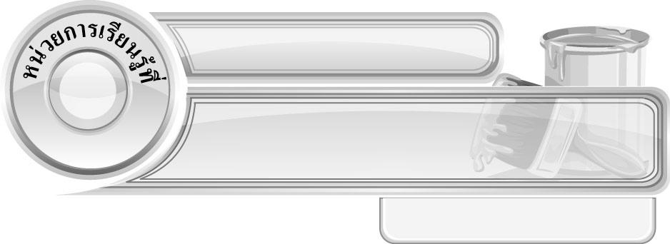
4
ทำอย่างไรให้ภาพสวย

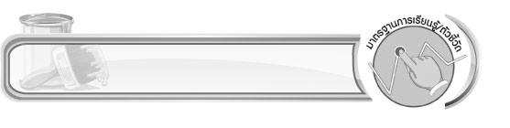
แผนการจัดการเรียนรู้ที่ 30 การลงแสงเงาด้วยเส้นเมื่อ
แสงส่องมาทางซ้าย

ชั้นประถมศึกษาปีที่ 4 เวลา 1 ชั่วโมง

มาตรฐานการเรียนรู้/ตัวชี้วัด

มาตรฐานการเรียนรู้
ศ 1.1 สร้างสรรค์งานทัศนศิลป์ตามจินตนาการและความคิดสร้างสรรค์ วิเคราะห์ วิพากษ์วิจารณ์
คุณค่างานทัศนศิลป์ ถ่ายทอดความรู้สึก ความคิดต่องานศิลปะอย่างอิสระ ชื่นชมและประยุกต์ใช้ในชีวิตประจำวัน
ตัวชี้วัด
ศ 1.1 ป.4/6 บรรยายลักษณะของภาพโดยเน้นเรื่องการจัดระยะ ความลึก น้ำหนักและแสงเงาในภาพ

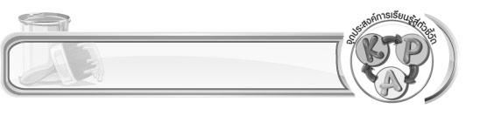
จุดประสงค์การเรียนรู้สู่ตัวชี้วัด

1. อธิบายขั้นตอนและวิธีการลงแสงเงาด้วยเส้นเมื่อแสงส่องมาทางซ้าย (K)
2. ฝึกปฏิบัติการลงแสงเงาด้วยเส้นเมื่อแสงส่องมาทางซ้าย (P)
3. ชื่นชมผลงานการลงแสงเงาด้วยเส้นของตนเองและผู้อื่น (A)

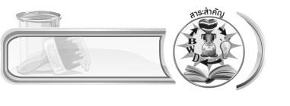
สาระสำคัญ

การลงแสงเงาด้วยเส้นแบ่งเป็น 3 ระยะ คือ อ่อน กลาง เข้ม แสงมาทางด้านซ้าย เงาจะอยู่ทางขวา
บริเวณทางซ้ายจะไม่ได้ลงลายเส้น และบริเวณทางขวาจะลงลายเส้นเป็นเงา

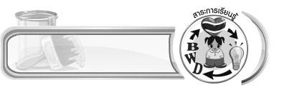
สาระการเรียนรู้

การลงแสงเงาด้วยเส้นเมื่อแสงส่องมาทางซ้าย

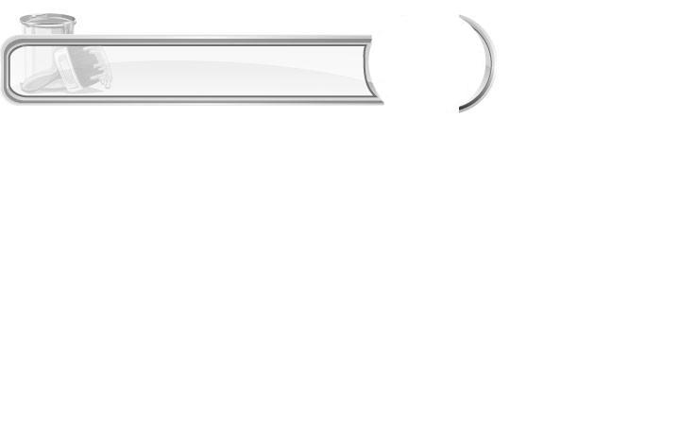

คุณลักษณะอันพึงประสงค์

มุ่งมั่นในการทำงาน
ตัวชี้วัดที่ 6.2 ทำงานด้วยความเพียรพยายามและอดทนเพื่อให้งานสำเร็จตามเป้าหมาย


สมรรถนะสำคัญของผู้เรียน

ความสามารถในการคิด

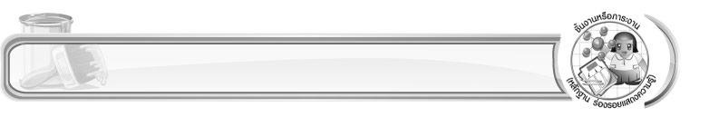
ชิ้นงานหรือภาระงาน (หลักฐาน ร่องรอยแสดงความรู้)

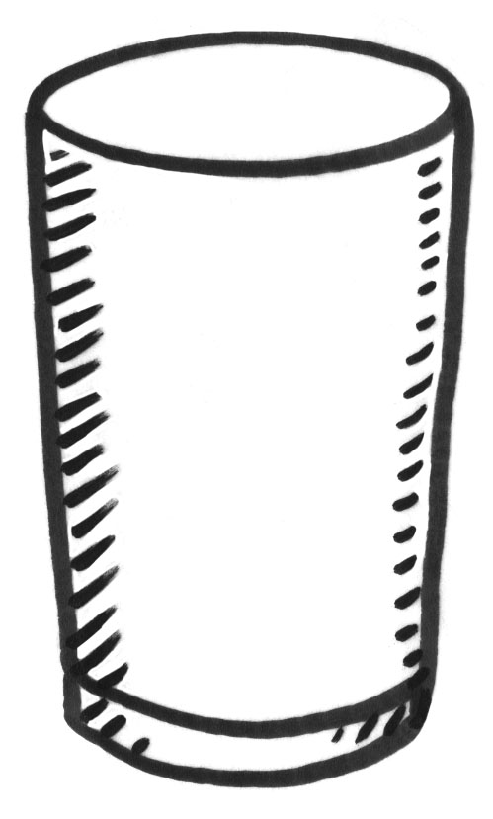 ภาพการลงแสงเงาด้วยเส้นเมื่อแสงส่องมาทางซ้าย
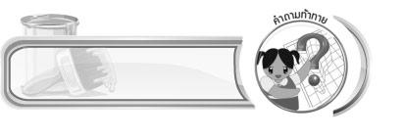
คำถามท้าทาย

ถ้านักเรียนต้องการลงแสงเงาให้มีมิติและสวยงามกว่าเดิม ควรทำอย่างไร
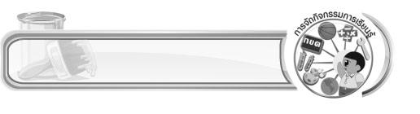
การจัดกิจกรรมการเรียนรู้

1. ให้นักเรียนทบทวนความรู้เรื่อง การลงแสงเงาด้วยลายเส้นเมื่อแสงส่องมาทางด้านขวา โดยครูใช้คำถาม ดังนี้
การลงแสงเงาด้วยลายเส้นอย่างง่าย แบ่งเป็นกี่ระยะ อะไรบ้าง (ตัวอย่างคำตอบ 3 ระยะ คือ อ่อน กลาง เข้ม)
การลงแสงเงาด้วยลายเส้นเมื่อแสงส่องมาทางด้านขวา มีขั้นตอนและวิธีการอย่างไร (ตัวอย่างคำตอบ
1. ลงเส้นไปในทางเดียวกัน โดยเริ่มจากส่วนหัวของนกแล้วไล่ลงมาจนถึงหาง ในด้านที่ตรงกันข้ามกับแสง ในที่นี้เมื่อแสงส่องมาทางขวา เงาก็จะอยู่ทางซ้าย
2. เพิ่มน้ำหนักเงา โดยฝนเส้นเฉียงทับเงาในข้อ 1
3. ฝนเส้นทับอีกด้านให้ไขว้กันหรือจะฝนในทิศทางเดียวกันทับลงไปก็ได้ โดยควรไล่ระดับเงาให้มีความกลมกลืนกันก็จะได้ภาพที่มีความสวยงาม)
2. ครูวาดภาพสิ่งของอย่างง่ายลงบนกระดาน และวาดแสงจากดวงอาทิตย์ให้อยู่ทางขวา จากนั้น ให้ตัวแทนนักเรียน 1 คน ออกมาทบทวนการลงแสงเงาด้วยลายเส้นเมื่อแสงส่องมาทางด้านขวา ครูและ เพื่อนคนอื่น ๆ ร่วมกันตรวจสอบความถูกต้อง
3. ครูให้นักเรียนร่วมกันแสดงความคิดเห็นว่า ถ้าแสงส่องมาทางซ้าย เงาจะอยู่ทางด้านใด และนักเรียนจะมีวิธีการลงแสงเงาให้กับภาพที่แสงส่องมาทางด้านซ้ายได้อย่างไร
4. ครูนำภาพเด็กผู้ชายมาให้นักเรียนดู จากนั้นสาธิตการลงแสงเงาด้วยลายเส้นเมื่อแสงส่องมาทาง ด้านซ้าย พร้อมอธิบายขั้นตอนการลงแสงเงา ดังนี้
1. ลงลายเส้นไปในทางเดียวกันในด้านที่ตรงข้ามกับแสง ในที่นี้เมื่อแสงเข้ามาทางด้านซ้าย เงาของภาพจะอยู่ทางด้านขวา โดยเริ่มลงเงาจากศีรษะลงมาจนถึงเท้า
2. ฝนเส้นเฉียงทับลงไป
3. ฝนเส้นทับโดยจะฝนเส้นไขว้หรือฝนไปในทิศทางเดียวกันกับข้อ 2. ก็ได้ เมื่อเสร็จแล้ว ก็จะได้ภาพคนที่มีเงาจากลายเส้นที่สวยงาม
5. นักเรียนเตรียมวัสดุ อุปกรณ์ในการลงแสงเงาด้วยเส้น
6. ให้นักเรียนทบทวนขั้นตอนและวิธีการในการลงแสงเงาด้วยเส้นเมื่อแสงส่องมาทางซ้าย ครูคอยตรวจสอบความถูกต้องและให้คำแนะนำเพิ่มเติม
7. ครูแจกภาพเด็กผู้ชายที่ยังไม่ได้ลงแสงเงา ให้กับนักเรียน คนละ 1 ภาพ จากนั้นให้นักเรียนฝึกปฏิบัติ การลงแสงเงาด้วยเส้นเมื่อแสงส่องมาทางซ้าย ครูคอยตรวจสอบความถูกต้อง
8. นักเรียนนำผลงานของตนเองมาร่วมกันชื่นชม หาข้อบกพร่อง และร่วมกันเสนอแนะแนวทางปรับปรุงแก้ไขภาพให้มีความสมบูรณ์มากขึ้น
9. นักเรียนและครูร่วมกันสรุปความรู้ ดังนี้
การลงแสงเงาด้วยเส้นแบ่งเป็น 3 ระยะ คือ อ่อน กลาง เข้ม แสงมาทางด้านใด เงาจะอยู่ตรงข้ามกับแสงเสมอ บริเวณที่ไม่ได้ลงลายเส้นจะเป็นแสง และบริเวณที่ลงลายเส้นจะเป็นเงา
10. ให้นักเรียนแสดงความคิดเห็น โดยครูใช้คำถามท้าทาย ดังนี้
ถ้านักเรียนต้องการลงแสงเงาให้มีมิติและสวยงามกว่าเดิม ควรทำอย่างไร

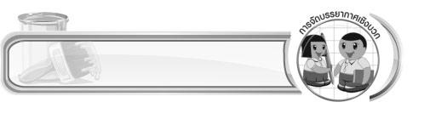
การจัดบรรยากาศเชิงบวก

ให้นักเรียนฝึกปฏิบัติ การลงแสงเงาด้วยเส้นเมื่อแสงส่องมาทางซ้าย ครูคอยตรวจสอบความถูกต้องและให้คำแนะนำเพิ่มเติม จากนั้นนักเรียนนำผลงานของตนเองมาร่วมกันชื่นชม หาข้อบกพร่อง และร่วมกันเสนอแนะแนวทางปรับปรุงแก้ไขภาพให้มีความสมบูรณ์มากขึ้น
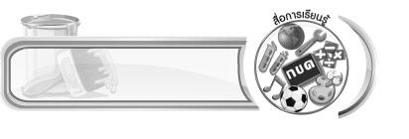
สื่อการเรียนรู้

1. ภาพเด็กผู้ชายที่ยังไม่ได้ลงแสงเงา
2. ดินสอ ปากกาและสีเมจิ

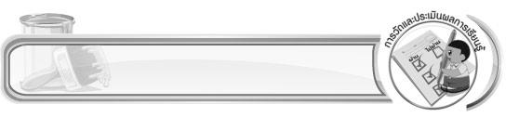
การวัดและประเมินผลการเรียนรู้

1. วิธีการวัดและประเมินผล
สังเกตพฤติกรรมของนักเรียนในการเข้าร่วมกิจกรรม
2. เครื่องมือ
แบบสังเกตพฤติกรรมการเข้าร่วมกิจกรรม
3. เกณฑ์การประเมิน
การประเมินพฤติกรรมการเข้าร่วมกิจกรรม
ผ่านตั้งแต่ 2 รายการ ถือว่า ผ่าน
ผ่าน 1 รายการ ถือว่า ไม่ผ่าน


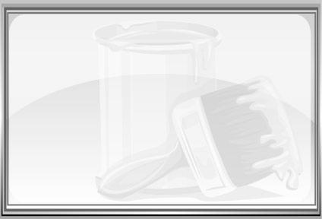
ข้อเสนอแนะของผู้บริหารสถานศึกษา

________________________________________________________________________________________________________________________________________________________________________________________________________________________________________________________________________________________________________________________________________________________________________________________________________________________________________________________________________________________________________________________________________________________________________________________________________________________________________________________________________________________________________________________________________________________________________________________________________________________________________________________________________________________________________________________________________________________________________________________________________________________________________________________________________________________________________________________________________________________________________________________________________________________________________________________________________________________________________________________________________________________________________________________________________________________________________________________________________________________________________________________________________________________________________________________________________________________________________________________________________________________________________________________________________________________________________________________________________________________________________________________________________________________________________________________________________________________________________________________________________________
________________________________________________________________________________________________________________________________________________________________________________________________________________________________________________________________________________________________________________________________________________________________

ลงชื่อ__________________ (ผู้บริหารสถานศึกษา)
(__________________)
_____/_____/_____

บันทึกหลังการสอน

ผลการจัดการเรียนการสอน
________________________________________________________________________________________________________________________________________________________________________________________________________________________________________________________________________________________________________________________________________________________________________________________________________________________________________________________
________________________________________________________________________________________

ปัญหา/อุปสรรค
________________________________________________________________________________________________________________________________________________________________________________________________________________________________________________________________________________________________________________________________________________________________________________________________________________________________________________________________________________________________________________________________________________

แนวทางแก้ไข
________________________________________________________________________________________________________________________________________________________________________________________________________________________________________________________________________________________________________________________________________________________________________________________________________________________________________________________________________________________________________________________________________________

ลงชื่อ__________________ (ผู้บันทึก)
(__________________)
_____/_____/_____

